第19届亚洲运动会在杭州精彩开幕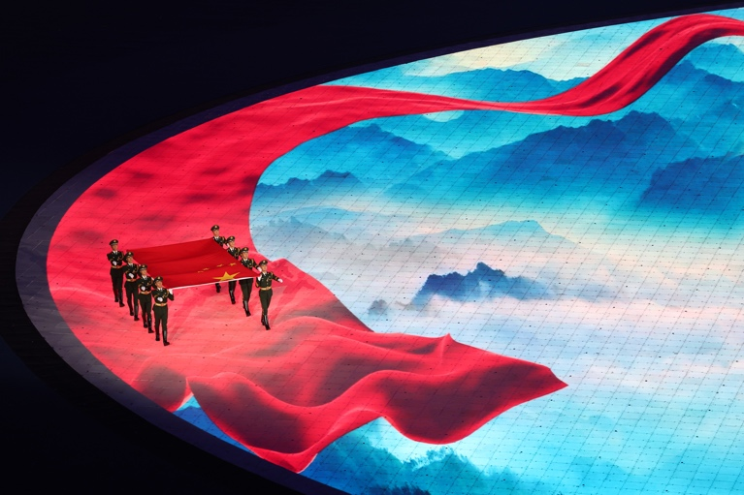
2023年9月23日，中华人民共和国国旗在第19届亚运会开幕式上入场。
新华社记者 杨磊 摄
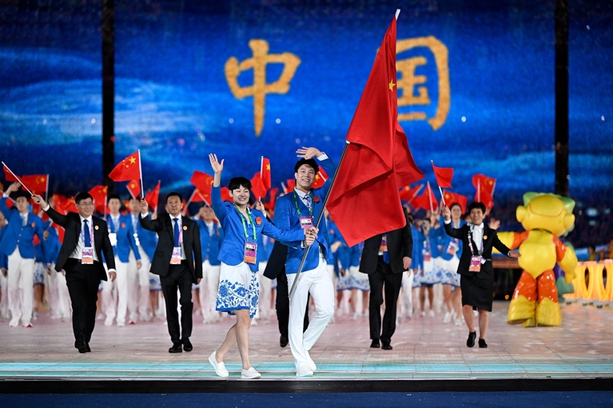
2023年9月23日，中国代表团在第19届亚运会开幕式上入场。
新华社记者 宋彦桦 摄
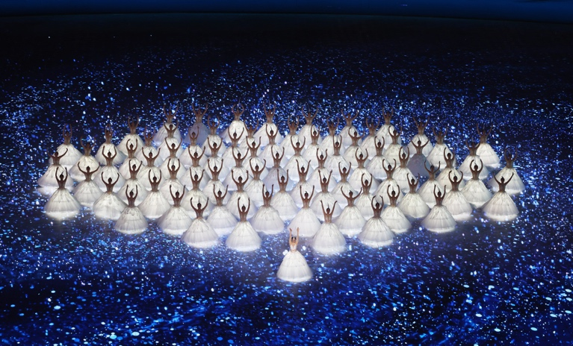
2023年9月23日，演员在第19届亚运会开幕式上表演。
新华社记者 杨磊 摄

这是2023年9月23日在第19届亚运会开幕式上拍摄的文艺表演。
新华社记者 胡虎虎 摄
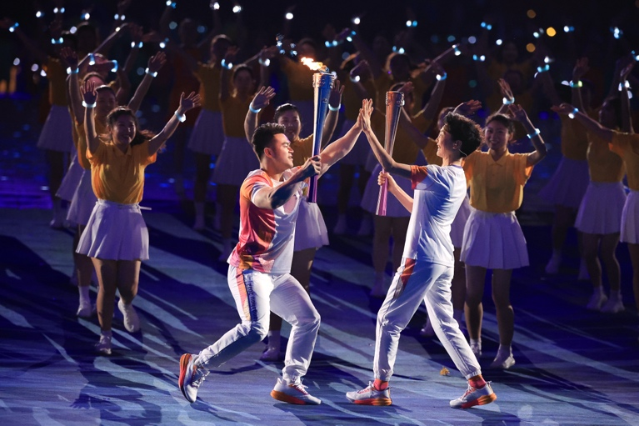
2023年9月23日，火炬手石智勇（左）和李玲蔚在亚运会开幕式上传递火炬。
新华社记者 刘续 摄
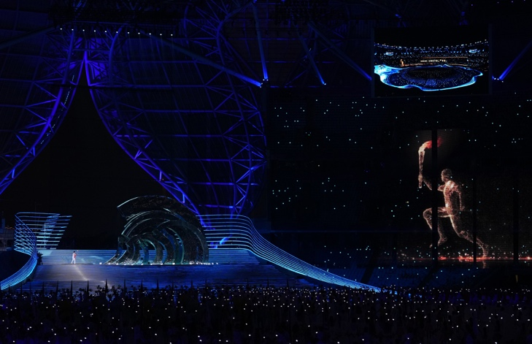
2023年9月23日，“数字火炬手”在第19届亚运会开幕式上进行火炬传递。
新华社记者 万象 摄
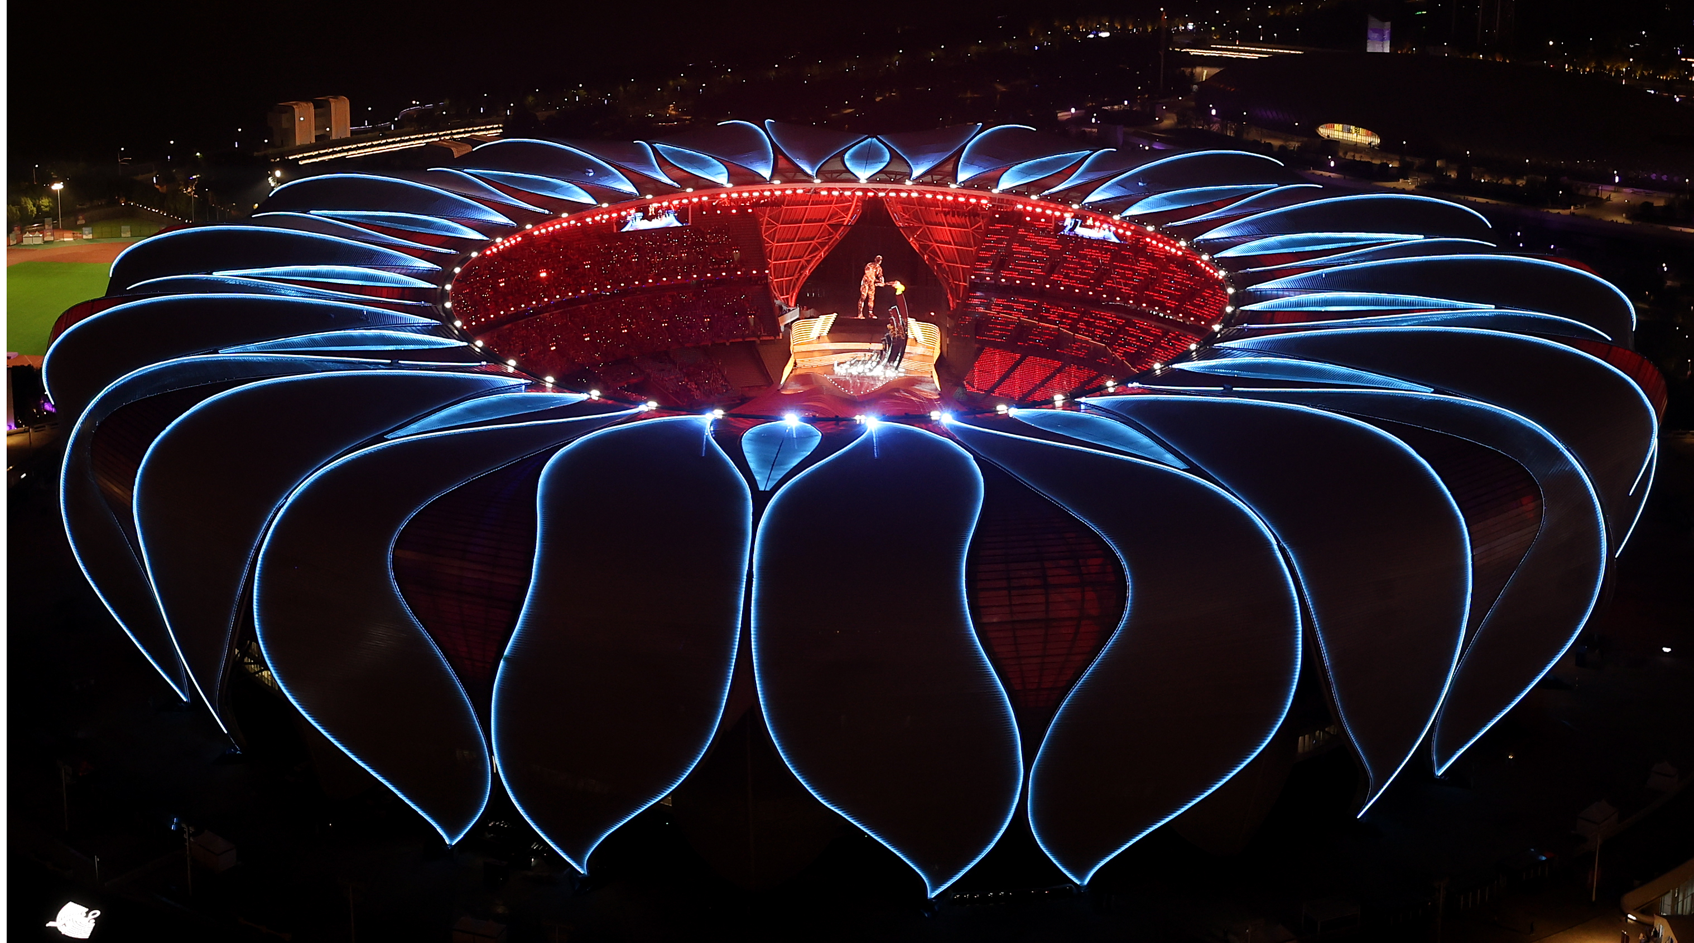
2023年9月23日，最后一棒火炬手汪顺和数字火炬手在杭州亚运会开幕式上点燃主火炬。
新华社记者 程婷婷 摄

2023年9月23日，在杭州城市阳台，人们拍摄正在举办亚运会开幕式的杭州奥体中心体育场夜景。
新华社记者 薛宇舸 摄

